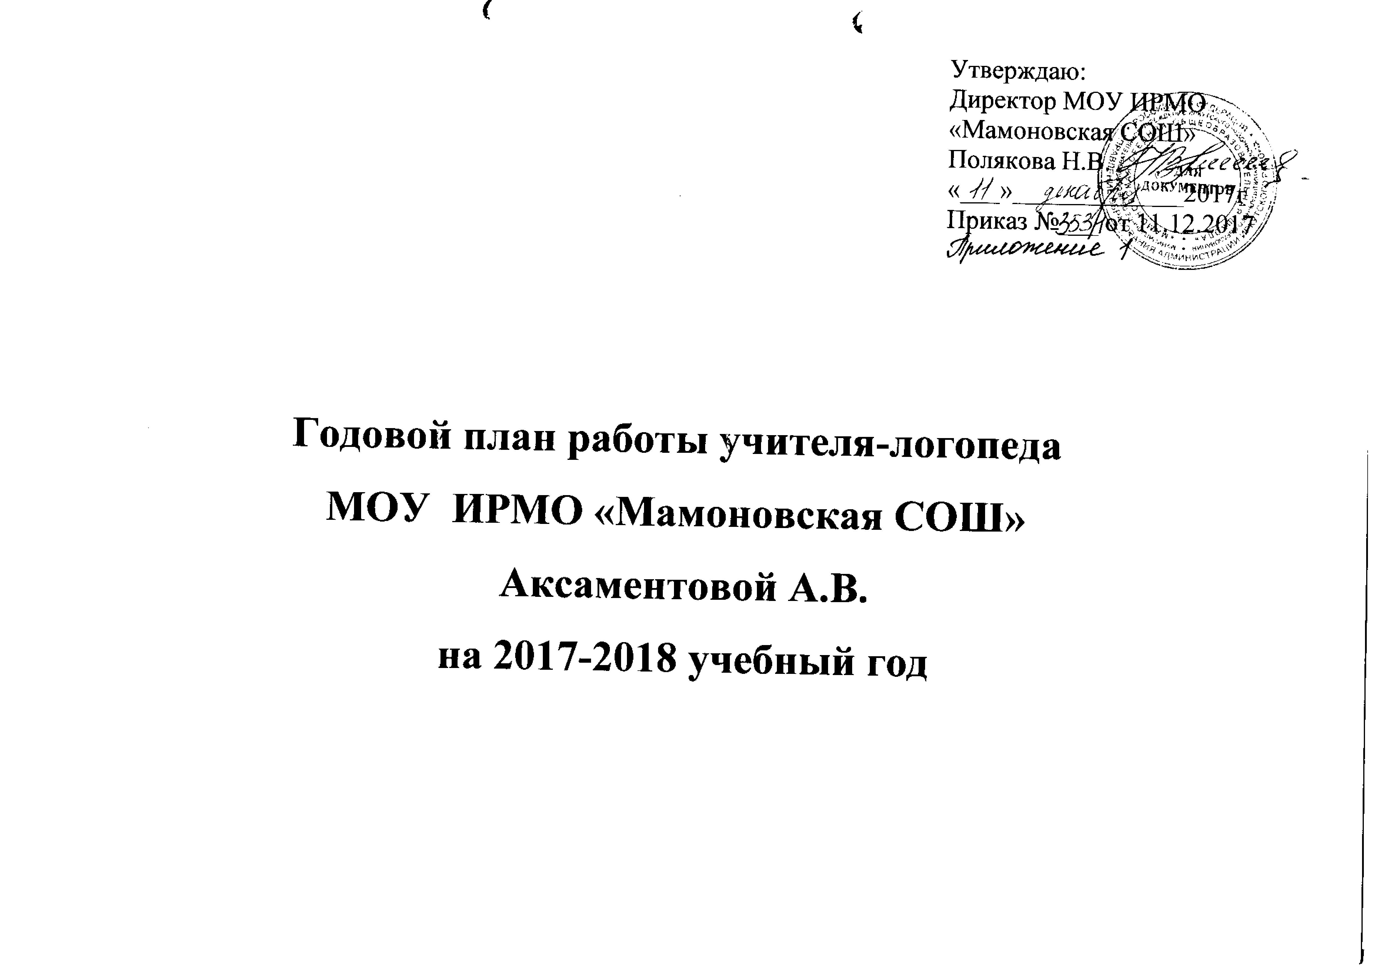

Цель работы: профилактика и коррекция нарушений развития устной и письменной речи обучающихся начальных классов.

Задачи:
- Своевременное выявление учащихся с трудностями освоения общеобразовательных программ.
- Коррекция и профилактика нарушений в развитии устной и письменной речи учащихся.
- Консультативно-методическая работа с учителями начальных классов, родителями, воспитателями ГПД.
- Обобщение и распространение собственного педагогического опыта.
- Оснащение кабинета учебно-методическими пособиями, дидактическим и наглядным материалом.
- Повышение уровня профессиональной квалификации.

№ | Направление деятельности | Время проведения | Оформление результатов
I | Диагностика
1 | Логопедическое обследование детей с целью точного установление причин, структуры  и степени выраженности отклонений  в их речевом развитии выявления уровня актуального речевого развития для детей 1 -4х классов, комплектация подгрупп. | с 11.12.17 по 22.12.17 | Запись в журнале «Журнал первичного обследования учащихся».
2 | Динамическое наблюдение за детьми в процессе коррекционного обучения. | в течение учебного года | Копии проверочных работ, пометки в индивидуальных картах.
3 | Углубленное обследование устной и письменной речи учащихся логопедической группы. Сбор медицинского и педагогического анамнеза, сведений о раннем развитии детей, имеющих нарушения речевого развития. Постановка заключения. | С 25.12.17 по 29.12.17 | Оформление речевых карт
4 | Проведение углубленного обследования письма выявленных детей-дисграфиков, постановка  их на учет. | в течение учебного года | Копии проверочных работ
5 | Обследование письма и чтения учащихся 1 класса. | Декабрь 2017, май 2018 | Протоколы обследования, запись в журнале, справка.
6 | Углубленное обследование учащихся, представленных на ПМПк и ПМПК. | Декабрь , февраль, апрель | Логопедическое представление учащегося.
7 | Диагностика речевых нарушений по запросам. | в течение учебного года | Протокол обследования
8 | Анализ логопедической работы  за 2017-2018 учебный год. | май | Составление  аналитического отчёта
II | Организационная работа
9 | Планирование логопедической работы на год. | до 11.12.17 | Годовой план работы
10 | Формирование логопедических групп с учётом речевой патологии и класса. | до 29.12.17 | Список учащихся, имеющих нарушения в развитии устной и письменной речи, зачисленных  на логопункт
11 | Планирование индивидуальных занятий. | до 11.01.18 | Индивидуальные программы
12 | Составление расписания логопедических занятий. | до 11.01.18 | Расписание логопедических занятий
13 | Ведение документации. | в течение учебного года
III | Коррекционно – развивающая работа
14 | Логопедические занятия по коррекции и развитию разных сторон речи. | с 11.01.18 по 15.05.18 | Записи в журнале «Журнал учёта посещаемости логопедических занятий».
15 | Проведение подготовительного этапа коррекционного обучения с детьми, зачисленных в первый класс и имеющих речевые нарушения различной степени выраженности. | май | Коррекционно – развивающая программа.
IY | Консультативно – просветительская работа
16 | Посещение уроков русского языка и чтения в 1 – 4 классах с целью соблюдения преемственности в организации коррекционно-развивающего процесса с учащимися, имеющих речевые нарушения. | в течение учебного года | Запись в тетради посещений уроков
17 | Оказание консультативно-методической помощи учителям, родителям:  - выступления на родительских собраниях по запросам;  - проведение систематических консультаций  и индивидуальных бесед с родителями и учителями;  - оказание помощи родителям в подборе речевого и  наглядного материала для закрепления правильных произносительных навыков с детьми дома; | в течение учебного года | Запись в тетради  консультаций
18 | Пропаганда логопедических знаний (участие в родительских собраниях, индивидуальные консультации родителей). | в течение учебного года | Тезисы выступлений, оформление логопедического уголка
Y | Самообразование и методическая работа
19 | Участие в работе ПМПк. | по плану МО | Подготовка информационных сообщений.
20 | Участие в семинарах, конференциях, педагогических советах. | по плану МОУ | Подготовка информационных сообщений.
21 | Изучение специальной литературы по вопросам оказания помощи детям, имеющим речевые нарушения. | в течение учебного года
22 | Приобретение, разработка, изготовление учебно – дидактических пособий по предупреждению и устранению нарушений  устной и письменной речи учащихся:  - пополнение раздаточного материала новыми пособиями;  - дальнейшее пополнение картотеки с заданиями по устранению дисграфии, обогащению словарного запаса;  - изготовление карточек с заданиями для родителей; | в течение учебного года | Оформление паспорта кабинета
23 | Изучение специальной литературы по теме самообразования: «Использование компьютерных технологий в работе учителя-логопеда начальной школы». | март | Разработка рекомендаций для учителей, подготовка информационного сообщения.
24 | Прохождение курсов повышения квалификации, участие в вебинарах по коррекционной работе с детьми ОВЗ. | В течении года, дистанционно | Сбор материала

